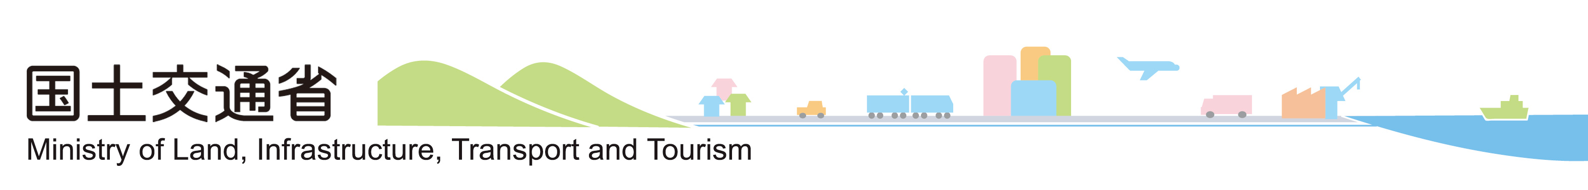
平成21年７月16日
国土交通省海事局総務課企画室 阿部、寺川
連絡先：03-5253-8111(内線44-422、44-412)
直 通：03-5253-8614

「平成21年版 海事レポート」の発行について

７月17日に、国土交通省海事局より「平成21年版 海事レポート」を発行します。
本年版の「海事レポート」は、第Ⅰ部、第Ⅱ部を通じて海事行政の幅広い各分野について各種データと現状分析を踏まえ、直面する政策課題への対応をまとめておりますが、第Ⅰ部において、この一年特に進展の見られた重要な課題である
・安定的な国際海上輸送の確保
・海賊対策の積極的推進
・内航海運・国内旅客船の振興
・離島航路支援制度の改革
・海事産業を担う人材の確保・育成
・海運における環境問題への取り組み
・国際的課題への対応
などを取り上げています。
海事行政の今がわかる資料として、また、統計データ集として、皆様に是非ご活用いただければと考えております。

（平成21年版海事レポートの構成は別添のとおり。）

※「平成21年版 海事レポート」は、下記ＵＲＬでダウンロードできます。
http://www.mlit.go.jp/report/press/kaiji01_hh_000043.html
「平成21年版 海事レポート」の構成

第Ⅰ部 海事行政における重要課題
第１章 安定的な国際海上輸送の確保
１．日本籍船・日本人船員の計画的増加に向けた取り組み
２．船舶に係る特別償却制度の延長

第２章 海賊対策の積極的推進
１．国際海上輸送の安全確保
２．海賊等被害の発生状況
３．ソマリア沖・アデン湾における海賊対策の積極的推進

第３章 内航海運・国内旅客船の振興
１．内航海運・国内旅客船事業をめぐる環境変化と対応
２．内航海運事業者のグループ化の普及・促進
３．スーパーエコシップ（ＳＥＳ）の普及・促進
４．船舶に係る特別償却制度の延長・拡充

第４章 離島航路支援制度の改革

第５章 海事産業を担う人材の確保・育成
１．船員の確保・育成
２．造船業における次世代人材育成への支援
３．船員に係る緊急雇用対策
４．海事産業の次世代人材育成推進会議

第６章 海運における環境問題への取り組み
１．国際海運におけるＣＯ２排出量削減・抑制対策
２．内航海運における環境問題への取り組み
３．シップリサイクル新条約の締結とそれを踏まえた取り組み
４．船舶からのＮＯｘ削減対策等の推進

第７章 国際的課題への対応
１．ＩＭＯ60周年記念「国際海事専門家会合」の開催
２．ＩＭＯ加盟国監査スキーム監査員養成研修の実施
３．官民の協力によるアジア人船員の養成の強化
４．ＩＬＯ海事労働条約の批准に向けた取り組み
第８章 その他の主要政策課題への取り組み
１．海上安全対策の充実
２．危機管理対策
３．水先制度の着実な推進
４．行政改革の動き及び行政組織の見直し
５．海洋基本計画への対応

第Ⅱ部 海事の現状とその課題
第１章 海上輸送分野
１．外航海運
２．国内旅客輸送
３．内航海運
４．港運

第２章 船舶産業分野
１．造船業及び舶用工業の現状
２．造船業及び舶用工業における主な取り組み
３．新技術の開発及び実用化

第３章 船員分野
１．船員の現状
２．船員の確保・育成
３．労働環境の整備
４．船員分野における国際協力

第４章 海上安全・保安の確保と環境保全
１．海上安全の確保対策
２．保安の確保対策
３．環境の保全対策
４．ポートステートコントロール（Port State Control）

第５章 小型船舶の利用活性化と海事振興
１．小型船舶の健全な利用振興に向けた総合政策
２．モーターボート競走の現状

